פעילות מתווכת לניתוח יחסי המשתנים בניסוי
במשימה: הסתגלותם של מטפסי הרים

יהבית לוריא, מרכז מורים ארצי למו"ט חט"ב

מטרת הפעילות: ניתוח יחסי התלות בין משתנים באמצעות יצוג בגרף, אקסטרפולציה

דן ברזילי הוא מטפס הרים צעיר. לפני יציאתו עם משלחת טיפוס לאירופה, הוא נדרש, כמו כל המשתתפים האחרים, לעבור בדיקות דם שונות. אחת הבדיקות שביצע דן הייתה ספירת דם. בספירת דם לוקחים מהנבדק טיפת דם ושמים אותה על זכוכית נושאת מתחת לעדשת המיקרוסקופ. מוסיפים לטיפה חומר הצובע את גרעיני התאים. כך ניתן להבדיל בין תאי דם אדומים לבין תאי דם לבנים. ניתן גם לספור כמה תאים מכל סוג, נמצאים בנפח מסוים של דם.
בספירה התגלה כי מספר תאי הדם האדומים של דן קטן מהמספר התקין. רופא המשלחת לא אישר לדן לצאת לטיפוס. הרופא הציג בפניו של דן תוצאות של מחקר שנעשה במטפסי הרים.
במחקר נלקחו דגימות דם מהמטפסים לפני הטיפוס (בגובה פני הים), ושוב בעת הטיפוס, כשהיו בגובה של כ- 4500 מ' מעל פני הים. בדגימות הדם נבדק מספר תאי הדם האדומים וכן נבדק ריכוז ההמוגלובין בתאים. הממצאים מוצגים בטבלה:

מספר תאי דם אדומים וריכוז ההמוגלובין בדמם של המטפסים בשני גבהים
הגובה בו נערכה הבדיקה | מספר תאי הדם האדומים (במליונים למ"מ³) |  | ריכוז ההמוגלובין  (גרם לליטר )
הגובה בו נערכה הבדיקה | ממוצע | טווח* | ממוצע | טווח*
פני הים | 5.1 | 5.9-4.3 | 160 | 183-140
4500 מ' מעל פני הים | 6.2 | 7.6-5.0 | 208 | 254-181
* טווח – מבטא את תחום הערכים המתאים ל- 95% מכלל המטפסים

שאלה מקדימה לשאלה 3:
בגובה רב אנשים מתקשים לנשום, סובלים מכאבי ראש וחולשה וזקוקים למנוחה מדוע?
חוקרים ערכו סקר מקיף ובדקו מה קורה לחמצן באויר במקומות הגבהים.
תוצאות המחקר מוצגות בגרף בעמוד הבא.

עיין בגרף והשב על השאלות:
א. באיזה טווח של גבהים נערכו המדידות? ___________________
ב. מהו המשתנה המשפיע במחקר שנערך?____________________
ג. מהו המשתנה המושפע?____________________
ד. מה אחוז החמצן בגובה 5200 מ' מעל פני הים? _____________
ה. נסה לשער מה יהיה אחוז החמצן בגובה פני הים?______________

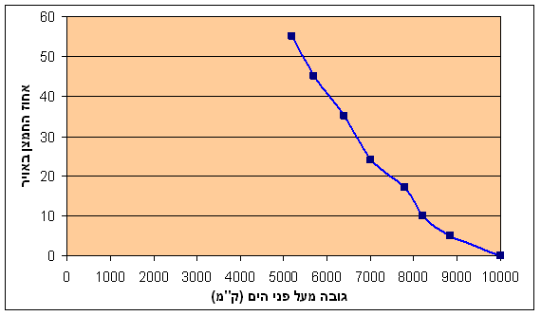

שאלה 3
מדוע מספר קטן של תאי דם אדומים בספירת הדם של דן פסל את יציאתו לטיפוס?
התייחסו בתשובתכם לכמות החמצן באטמוספרה, למנגנון קליטת החמצן בגוף ולדרך ההובלה שלו לתאים.

